附件1：

营业执照、税务登记证及组织机构代码证或三证合一的营业执照及有效的资质证明材料
（以下复印件均需加盖公章）
投标人营业执照：要求清晰反映企业法人经营范围
有效的资质证明材料

联合体协议
（如接受联合体投标）
注明联合体牵头人及联合体各方承担的工作和义务，关于联合体的投标需遵循招标文件的有关条款。
本项目不接受联合体投标。
附件2：

法定代表人身份证明书

投标人名称：
单位性质：
成立时间： 年 月 日
经营期限：
姓名： 性别： 年龄： 职务：
系 （投标人名称）的法定代表人。

特此证明。
注:后附法定代表人身份证（扫描件）。

投标人：
（加盖公章）
年 月 日
附件3：

参加政府采购活动前3年内在经营活动中没有重大违法记录的书面声明

（投标自行承诺及说明，内容自拟）

注：
重大违法记录，是指供应商因违法经营受到刑事处罚或者责令停产停业、吊销许可证或者执照、较大数额罚款等行政处罚。

附件4：

其他资格证明文件
附件5：

售后服务承诺书

(由投标人自行填写)

投标人： （加盖公章）

法定代表人（签字或盖章）：
年 月 日

附件6：
2023年健康促进县区“桌面便携式垃圾桶”参数
一、样式及颜色
样式图例为准，2个颜色
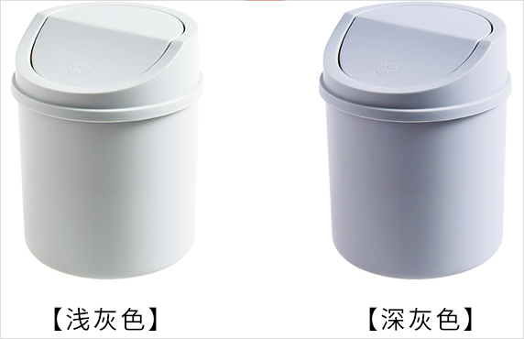
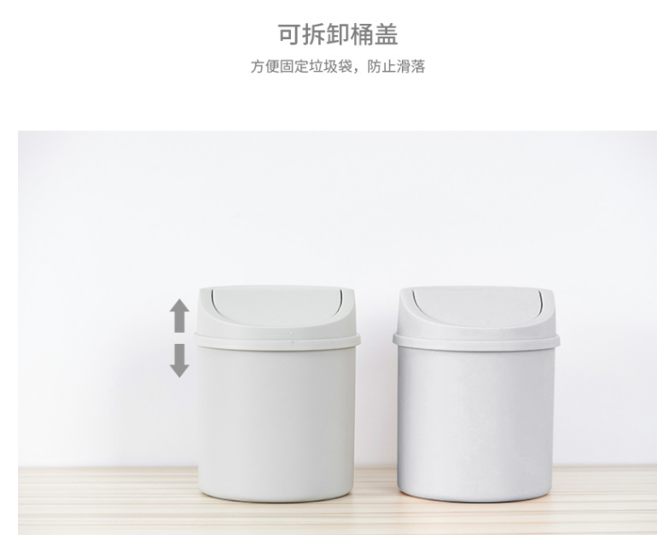

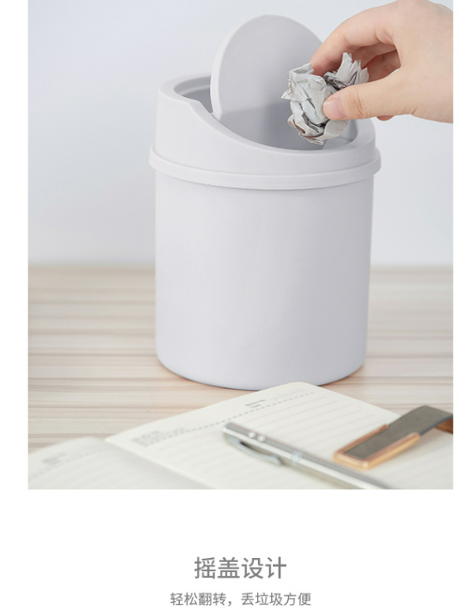
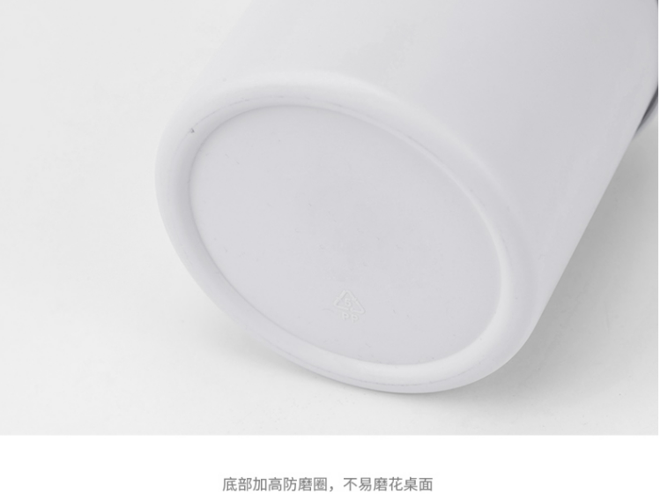
底部加高防磨圈，不易磨花桌面
二、材质
便携垃圾桶材质为PP材料
三、尺寸
以图例为准。桌面垃圾桶上部开口直径不大于14cm
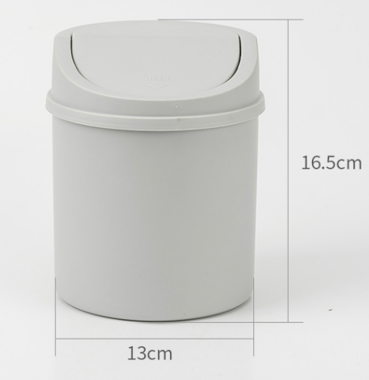
乙方按照甲方要求将成品运送至37个项目点（经费中已包含物流费用）。

